ASSUNTO:. REQUEIRO A EMPRESA ELEKTRO QUE REALIZE SUBSTITUIÇÃO DOS POSTES DE MADEIRA LOCALIZADOS NO BAIRRO MOGI MIRIM II.

DESPACHO

SALA DAS SESSÕES ____/____/_____

PRESIDENTE DA MESA

REQUERIMENTO Nº 108, DE 2017

SENHOR PRESIDENTE,
SENHORES VEREADORES,

Considerando que, os postes de madeira estão em estado avançado de decomposição, e, que no ano de 2016 um veio a cair causando transtornos aos moradores e perigo eminente de acidente.
REQUEIRO a mesa após ouvir o douto plenário que seja oficiada a empresa ELEKTRO para que realize substituição dos postes de madeira localizados no bairro Mogi Mirim II.
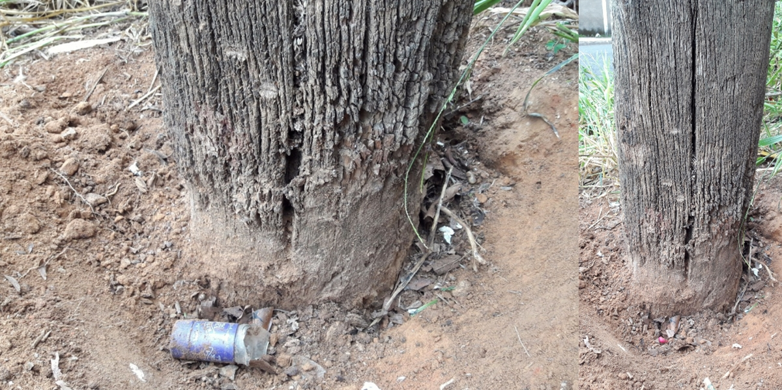

SALA DAS SESSÕES “VEREADOR SANTO RÓTOLLI”, aos 17 de maio de 2017

VEREADOR LUIS ROBERTO TAVARES

